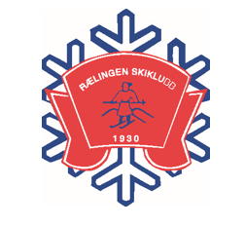 **Innkalling til årsmøte i Rælingen Skiklubb**

**For perioden 1. januar til 31. desember 2024**

**Dato: Mandag, 31. mars 2025**

**Tid: 18:00 i Peisestua**

**Sted: Marikollen Klubbhus og Teams**

**SAKSLISTE:**

**1. Åpning ved leder og godkjenning av innkalling og saksliste**

**2. Valg av dirigent, referent og 2 medlemmer til å undertegne protokollen**

**3. Behandle styrets årsberetning for 2024**

a) Hovedstyret

b) Alpingruppa

c) Hoppgruppa

d) Langrennsgruppa

e Freeski & Snowboardgruppa

f) Eldres avdeling

**4. Regnskap med revisors beretning 2024 og budsjett for 2025**

**5. Innkomne forslag**

Innkomne forslag må være styret i hende innen 15. mars 2025 på e-post: admin@rsk.no

**Forslag fra styret:** Ingen forslag fra styret

**6. Fullmakter**

Styret i RSK ber årsmøtet om fullmakt til å:

- Fastsette kontingentstørrelser for medlemskap i RSK.

- Utnevne representanter til utvalg og ting.

**7. Godkjenne valgte gruppestyrer**

**8. Valg**

**9. Avslutning årsmøte**